邀请函
尊敬的投资人：
您好！
非常荣幸的邀请您参加本次由上海乂学教育科技有限公司主办的松鼠AI智适应人工智能+教育的项目说明会，我们诚挚的希望未来与您携手同行，合作共赢，共同实现将个性化教育带给全世界的每一个孩子！
乂学教育成立于2014年，是国内第一个拥有完整自主知识产权、以高级算法为核心的松鼠AI智适应人工智能自适应学习引擎，于2018年6月20日在北京成功召开了松鼠AI产品发布会，品牌的影响力遍布全国的大江南北，截至今年8月松鼠AI学校遍布全国5个自治区、23个省100多个城市，累计开设了近1600家松鼠AI线下学校。
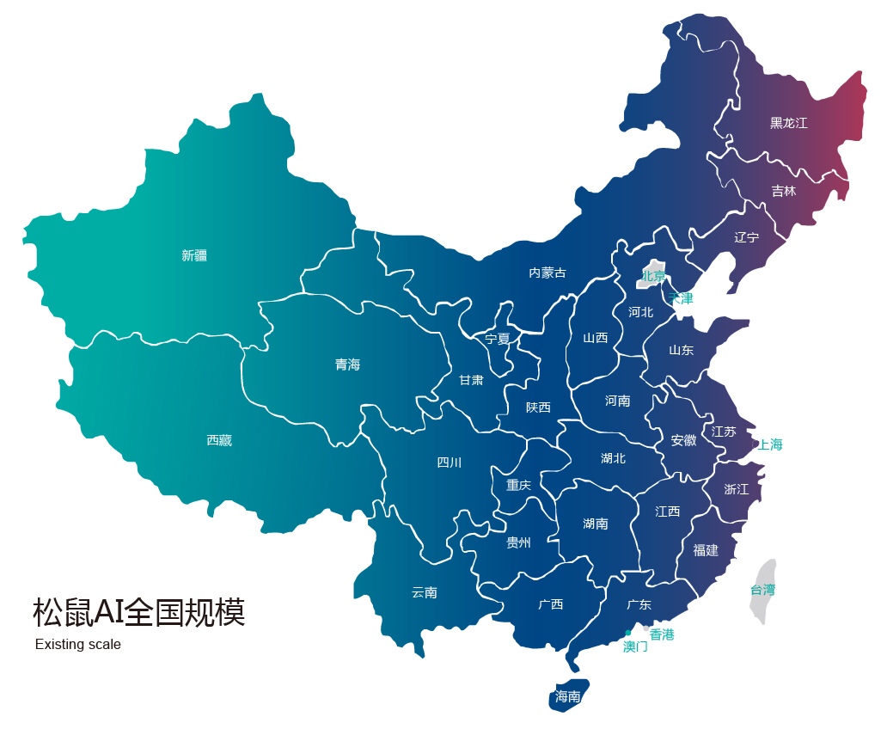

一 项目说明会日程安排
日程 | 日期 | 日程安排 | 备注
第一天 | 11月21日 | 报道+总部参观+晚上会议 | 附件1：详细的会议流程表
第二天 | 11月22日 | 上海周边学校参观+晚上会议 | 附件1：详细的会议流程表
第三天 | 11月23日 | 上午会议+签约仪式+返程 | 附件1：详细的会议流程表
具体会议流程详见后附附件1
二 乂学教育总部报道信息
报道地点：公司总部
详细地址：上海市黄浦区建国中路10号5号楼
报道时间：上午9：00——下午16：00
免费班车：接送至住宿&会议酒店
班车时间： 13:00； 14:00； 15:00； 15:30； 16:00
总部周边交通：
距离上海虹桥机场：18公里
距离上海浦东机场：45公里
距离上海火车站：6公里
距离上海虹桥火车站：19公里
附近有地铁：10号线（新天地站），13号线（马当路站），9号线（打浦桥站）

三 入住及会议酒店信息
酒店名称：上海维也纳国际酒店
酒店地址：上海市普陀区怒江路257号
入住信息：您至前台报乂学教育+报名时客户姓名，便可入住，费用由公司结算，根据酒店需求，您需要缴纳一定的住房押金即可。
就餐信息：早餐自助，晚餐自助，费用由公司来支付，您可根据自己的房号或者餐票等信息到餐厅就餐。
酒店周边交通：
距离上海虹桥机场：14公里
距离上海浦东机场：58公里
距离上海火车站：8公里
距离上海虹桥火车站：7公里
附近有地铁：13号线（大渡河路，1号口）
酒店图片：
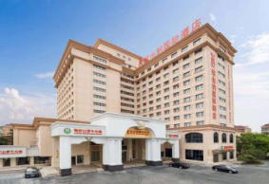
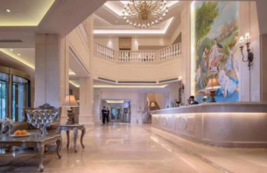
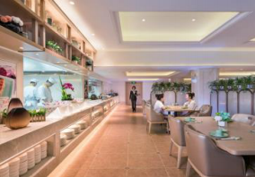
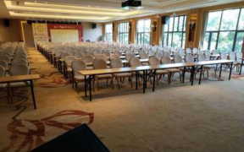
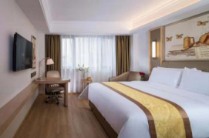
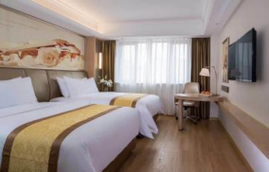

四 【温馨提示】
- 请随身携带好自己的证件，便于乘车与办理入住；
- 请仔细阅读三天的会议流程，请遵守会议规则，听从我们工作人员的安排与指挥；
- 会议我们会准时开始，请在会议开始前10分钟入场；
- 会议和参观期间，请保持安静和手机静音状态，我们会单独为您设置提问互动环节；
- 因会议酒店冷气较低，请在参会时携带外套或者披肩，避免着凉感冒。

参会回执
（必 填，以文字信息的形式回复给工作人员即可）
姓 名 |  | 手机号
同行人数 |  | 是否三天全程 | □是/□否（备注： ）
到达时间 |  | 航班号/车次号
是否住宿 | □是/□否 | 住宿规格 | □标间/□大床房
温馨提示：我们为每一组客户提供一间免费的客房，若与您同行客人需要单独住宿，可提前报给我们客人姓名，可享受享受协议价格。

附件1：2018年12月05日--12月07日上海项目说明会流程
日期 | 时间 | 时长 | 会议事项 | 内容 | 讲师/负责人
2018-12-05 (周三) | 9:00-16:00 |  | 报到、参观公司 | 参观公司+酒店报到 | 投资经理
2018-12-05 (周三) | 17:00-18:00 | 1h | 晚餐 | 维也纳国际酒店 | 会务组
2018-12-05 (周三) | 18:00-19:00 | 1h | 行业分析及公司介绍 | 乂学教育拓展事业部副总经理 | 宋乐
2018-12-05 (周三) | 19:00-20:00 | 1h | 松鼠AI语文课程研发讲解 | 乂学研究院课程研发总监 | 杜刚
2018-12-05 (周三) | 20:00-22：00 | 2h | 投资经理一对一项目沟通 | 项目介绍 | 投资经理
2018-12-05 (周三) | 22:00 |  | 酒店休息 | 休息 | 会务组
2018-12-06（周四） | 7:30-8:00 | 1.5h | 早餐 | 酒店 | 会务组
2018-12-06（周四） | 8:00-9:00 | 1.5h | 大厅集合 | 酒店一楼大厅集合上车 | 会务组
2018-12-06（周四） | 9:00 |  | 发车 | 准时出发 | 会务组
2018-12-06（周四） | 9:00-12:30 | 3.5h（路程+考察） | 合作校考察 | 待更新 | 投资经理
2018-12-06（周四） | 12:30-13:30 | 1h | 中餐 | 统一安排 | 会务组
2018-12-06（周四） | 13:30-15:30 | 2h（路程+考察） | 合作校考察 | 待更新 | 投资经理
2018-12-06（周四） | 15:30-17:00 | 1.5（路程+考察） | 合作校考察 | 待更新 | 投资经理
2018-12-06（周四） | 17:00-18:00 | 1h | 回上海酒店+用餐 | 维也纳国际酒店 | 会务组
2018-12-06（周四） | 18：00-19：00 | 1h | 松鼠AI系统讲解体验 | 拓展事业部销售总监 | 米亚超
2018-12-06（周四） | 19：00-20：00 | 1h | 校长开学经验分享 | 校长分享 | 合作校校长
2018-12-07（周五） | 20：00-22：00 | 2h | 投资经理一对一项目沟通 | 项目答疑 | 投资经理
2018-12-07（周五） | 7:30-8:30 | 1h | 早餐、退房 | 宾馆自助早餐、退房 | 会务组
2018-12-07（周五） | 8:30-9:00 | 0.5h | 会议签到 | 维也纳国际酒店 | 会务组
2018-12-07（周五） | 9:00-9:10 | 10min | 招商会议开始 | —— | 主持人
2018-12-07（周五） | 9:10-11:00 | 1h 50min | 学校运营及支持服务 | 乂学教育拓展事业部副总经理 | 宋乐
2018-12-07（周五） | 11:00-11:10 | 10min | 现场签约优惠政策讲解 | 合作政策讲解 | 主持人

